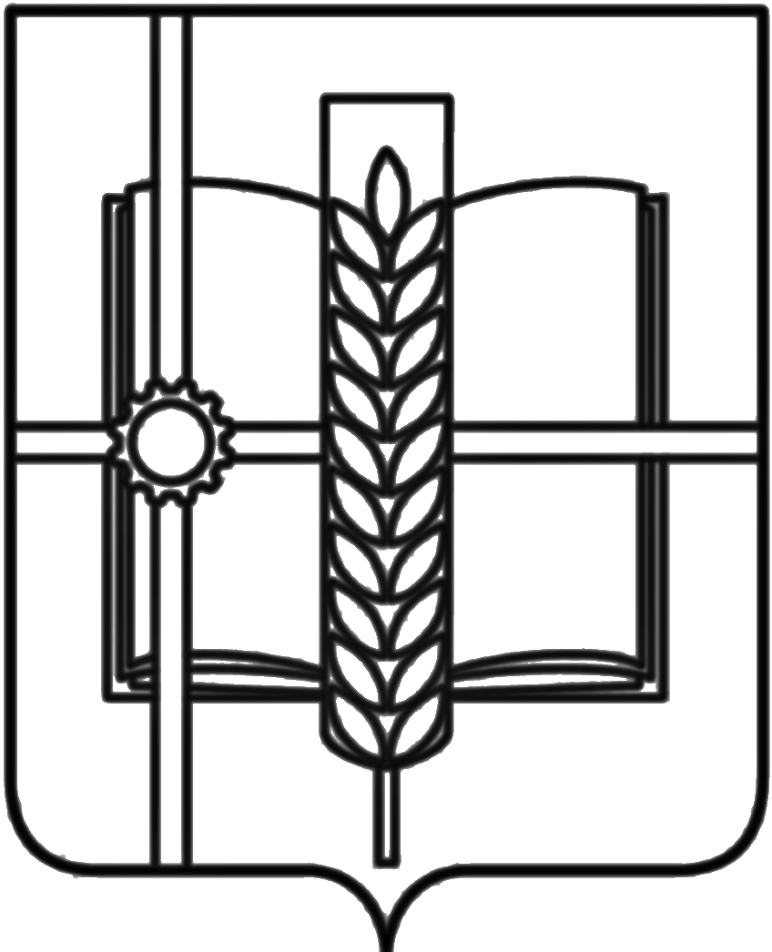
РОССИЙСКАЯ ФЕДЕРАЦИЯ
РОСТОВСКАЯ ОБЛАСТЬ
ЗЕРНОГРАДСКИЙ РАЙОН
МУНИЦИПАЛЬНОЕ ОБРАЗОВАНИЕ
«ЗЕРНОГРАДСКОЕ ГОРОДСКОЕ ПОСЕЛЕНИЕ»
АДМИНИСТРАЦИЯ ЗЕРНОГРАДСКОГО
ГОРОДСКОГО ПОСЕЛЕНИЯ

ПОСТАНОВЛЕНИЕ
от 27.04.2022 № 244

г. Зерноград
О внесении изменений в постановление Администрации Зерноградского городского поселения от 14.10.2020 № 772 «Об утверждении Положения
«О порядке ведения учета граждан, имеющих трех и более несовершеннолетних детей и совместно проживающих с ними, в целях однократного бесплатного предоставления в собственность земельного участка либо для индивидуального жилищного строительства, либо для ведения личного подсобного хозяйства или создания крестьянского (фермерского) хозяйства и процедуре бесплатного предоставления им находящихся в муниципальной собственности земельных участков, а также земельных участков, государственная собственность на которые не разграничена»
Во исполнение Федерального закона от 27.07.2010 № 210-ФЗ «Об организации предоставления государственных и муниципальных услуг», Администрация Зерноградского городского поселения постановляет:
1. Внести следующие изменения в постановление Администрации Зерноградского городского поселения от 14.10.2020 № 772 «Об утверждении Положения «О порядке ведения учета граждан, имеющих трех и более несовершеннолетних детей и совместно проживающих с ними, в целях однократного бесплатного предоставления в собственность земельного участка либо для индивидуального жилищного строительства, либо для ведения личного подсобного хозяйства или создания крестьянского (фермерского) хозяйства и процедуре бесплатного предоставления им находящихся в муниципальной собственности земельных участков, а также земельных участков, государственная собственность на которые не разграничена»:
1.1. подпункт 2, 3 пункт 4.3 Главы 4, подпункт 2, 3 пункт 5.3 Главы 45 Положения изложить в следующей редакции:
«2) свидетельства о рождении ребенка, об установлении отцовства, выданных компетентными органами иностранного государства, и их нотариально удостоверенного перевода на русский язык, правового акта об установлении над ребенком опеки или попечительства, свидетельства об установлении отцовства (на каждого ребенка);
«3) свидетельства о заключении брака (о расторжении брака), выданного компетентными органами иностранного государства, и его нотариально удостоверенного перевода на русский язык в случае несоответствия фамилий родителя и ребенка (детей).

1.2. Подпункт 8 пункт 4.3 Главы 4 Положения признать утратившим силу.

2. Опубликовать настоящее постановление в печатном средстве массовой информации Зерноградского городского поселения «Зерноград официальный» и разместить на официальном сайте Администрации Зерноградского городского поселения в информационно-телекоммуникационной сети «Интернет».
3. Постановление вступает в силу со дня его официального опубликования.
4. Контроль за выполнением настоящего постановления возложить на заместителя Главы Администрации Зерноградского городского поселения.

Глава Администрации Зерноградского
городского поселения И. В. Полищук

